Безопасность на воде
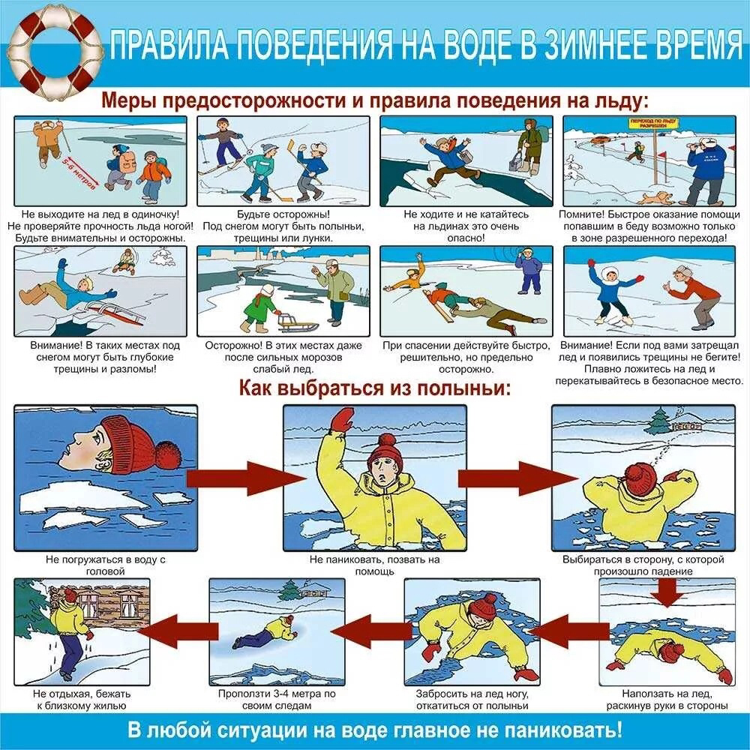

Основные правила безопасности на водоёмах

Как и любое обучение, рекомендуется начать с раннего возраста. Заинтересуйте ребёнка, ведь это повысит Ваши шансы на то, что он усвоит всю информацию. Вот основные правила, которым нужно научить в первую очередь:
- Не спускаться на лёд без крайней необходимости.
- Ни в коем случае не проверять прочность льда своими конечностями, лучше вооружиться какой-нибудь палкой и проверять ей.
- Безопасным лёд считается при толщине 4-10 сантиметров, что свидетельствует наличие у него зеленоватого оттенка.
- Ни в коем случае не передвигаться по льду толпой.
- Если катаетесь на санках, то старайтесь избегать скатывания на лёд.
- Не переносить с собой тяжёлый груз.
- Если при передвижении слышите треск льда, то незамедлительно вернитесь на берег.
- Никогда не выходите на лёд без подручных средств, которые помогут вам выбраться.

Что делать, если провалился под лёд
Как бы вы не пытались отговорить ребёнка выйти на лёд, хоть раз без Вашего ведома он всё-таки это сделает. Дети познают мир, и этого не избежать. Ваша задача, уважаемые родители, сделать так, чтобы в случае опасности ребёнок знал, что ему делать. Вот чему Вы должны его научить:
- Никогда не паниковать! Это самое главное и простое правило, но многие почему-то о нём забывают, а ведь очень зря. Объясните ребёнку, что человек получит переохлаждение, находясь в воде, всего за 15-20 минут и нет смысла тратить драгоценное время на панику.
- Ни в коем случае не теряйте ни секунды! Адекватно оценив ситуацию, постарайтесь максимально безопасно добраться до берега, приняв горизонтальное положение и используя заранее заготовленные подручные средства.
- Чтобы вылезти из воды, старайтесь сначала лечь на грудь и, если лёд выдерживает, то постепенно выбирайтесь из воды.
- Если вылезти не получается, то не нужно тратить силы, а лучше просто опереться на кромку льда и звать на помощь.
- Если вы заметили, как кто-то провалился, то не стоит, сломя голову, бежать к нему. Вооружитесь какой-нибудь палкой или бревном, и аккуратно двигайтесь к пострадавшему. Не подходите ближе, чем на 5 метров, и, кинув человеку «спасательный круг», осторожно старайтесь вытащить его.

Что делать после того, как выбрался
В случае удачного спасения себя или кого-то другого, не нужно считать, что проблема решена. После всех спасательных мероприятий, нужно обогреть человека, чтобы избежать обморожения. Как это сделать?
- Самый простой способ – сбросить лишние вещи и бежать в ближайший населённый пункт или место, где можно будет согреться и выпить чего-нибудь горячего.
- Избавиться от мокрой одежды. Если нет сухой, то постарайтесь хорошенько отжать промокшую и надеть на себя.
- Развести костёр. Если есть возможность, то в данной ситуации огонь станет нашим другом.
- Интенсивные движения. Раз уж мы разбираем безопасность на водоёмах для детей, то этот метод лучше всего дня них подходит, ведь у них огромное количество энергии.
Не стоит пренебрегать согреванием, которое спасёт вас от обморожения!
Вот простые и действенные правила, которым вы должны научить своего ребёнка!
***********

